
程序设计报告
（ 2016 / 2017 学年 第 1 学期）

题 目：图书馆图书管理系统

专 业 广播电视工程
组长 学号姓名 B15011802 王燕
组员 学号姓名 B15011801 王展帆
指 导 教 师 薛景
指 导 单 位 南京邮电大学
日 期 2016年 9 月 6 日

成员分工 | 组长（王燕） | 编写文件book.c和file.h  编写完成后进行调试，修改
成员分工 | 组员（王展帆） | 编写文件主菜单.c和book.h  编写完成后进行调试，修改
成员分工 | 组员（）
评分细则 | 评分项 | 优秀 |  | 良好 | 中等 |  | 差
评分细则 | 遵守机房规章制度
评分细则 | 上机时的表现
评分细则 | 学习态度
评分细则 | 程序准备情况
评分细则 | 程序设计能力
评分细则 | 团队合作精神
评分细则 | 课题功能实现情况
评分细则 | 算法设计合理性
评分细则 | 用户界面设计
评分细则 | 报告书写认真程度
评分细则 | 内容详实程度
评分细则 | 文字表达熟练程度
评分细则 | 回答问题准确度
简短评语 | 教师签名：  年 月 日
评分等级 | B15011802 王燕 |  | B15011801 王展帆
备注 | 评分等级共五种：优秀、良好、中等、及格、不及格
图书馆图书管理系统

- 课题内容和要求
该系统要求编写一个图书馆图书管理系统，要求能够管理各类图书实现其有秩序的分类、管理和查询。录入图书信息后可以根据图书编号显示出一系列图书信息如图书所在位置、借阅人信息、图书的借阅时间以及应归还时间；能够实现图书的基本信息管理，在事先录入的图书记录基础上可以实现插入、删除、排序以及修改功能，并且在实现这些功能后可自行保存并可以显示出来；在查询功能的设计上，希望能够按照借阅人所要的条件进行查询，即可按照编号、书名、作者、类别来查询所需图书信息。

- 相关理论知识
描述该课题的相关理论知识和要点。
1、函数：编写的程序由主函数和许多的调用函数组成，例如在book.h文件中有book.c文件里调用函数的原型声明，主菜单.c文件中有主函数，通过在主函数中调用runMain,再在runMain中调用三个Manage函数，再在Manage函数中调用读入、输出、删除、排序等函数，实现菜单分级实现其各自的功能。使用函数，能简化代码量，便于复用代码，方便对代码进行修改，使结构清晰，易于理解。
2、变量：变量由数据类型和变量名组成，在程序中有大量的变量，例如主菜单中的变量n，通过读入实际记录条数来用于for循环；变量choice可以通过输入一个数值来实现相对应的功能。通过定义变量使编写代码的过程更方便。
3、结构体类型：在book.h中运用了结构体类型，定义了struct Book,里面的成员变量是需要录入的图书的信息，包括编号、书名、作者等，其中的成员变量类型有long和char两种形式。通过定义结构体变量，可以更好的解决一些基本数据类型不能解决的问题，而且十分的方便，使得结构清晰，便于理解。
4、选择结构：在主菜单.c和book.c中使用了if语句和switch语句，其中switch语句应用可以从主控模块到一级菜单，再到二级菜单，选择自己要执行的功能，十分的方便；如果用户输入错误或程序没有他输入的选项时，用if语句可以方便的告诉用户，例如程序中的主函数中的验证密码是否正确和当choice不是大于等于零、小于等于4时会告诉用户error input。
5、循环结构：在主菜单.c和book.c中使用了do~while语句和for语句。例如主函数的do~while语句保证了在choice不是0即不退出系统的时候可以一直持续地执行任务，用户可以一直选择自己想实现的功能；其他几个Manage函数类似于主函数；for循环也是在程序中十分常用的，例如book.c中的读入、输出、排序、查找、插入和删除函数，都用到了for循环，使执行的任务的次数与图书记录条数相等，这样做的好处是可以极大的简化程序，节约时间，并使得程序的结构变得清晰明了，便于修改。
6、宏定义：在主菜单.c文件中用到了宏定义，将NUM定义为10，这样在以后的编程中在NUM的地方都替换为10，如果想更换图书数量，则只需将10改掉就可以了，不需要一个一个麻烦地改，使用宏定义，可以方便程序的修改，提高程序的运行效率。

- 需求分析
明确课题要完成的主要功能，并进行描述。
图书馆管理系统要能提供以下几个基本功能：
（1）系统内的相关信息文件由程序设计人员预先从键盘上录入，文件中的数据记录不得少于20条；
（2）设计并实现系统的相关界面，使用分级菜单提高人机交互性；
（3）可以添加/删除/修改管理对象的详细信息，并将改动反馈到数据文件中；
（4）提供信息供借阅人员查询：
a)输入一个编号，查出此图书所在的位置或借阅人的信息，借阅时间、应归还时间。
b)输入一个书名，查出此图书所在的位置或借阅人的信息，借阅时间、应归还时间。
c)输入一个作者，查出此图书所在的位置或借阅人的信息，借阅时间、应归还时间。d)输入一个类别，查出此图书所在的位置或借阅人的信息，借阅时间、应归还时间。
（5）排序功能：能实现由用户选择按各项数据升序或降序排序对查询出的信息进行显示。

四、概要设计 结构体的设计〉
1 、设计类，对每个类明确成员变量和方法，明确类与类之间的关系，并用UML图表示出来。
（1）数据结构：
依据给定的图书信息，设计每个图书信息对应的结构类型定义如下：
struct Contestant {
long num; //编号
char name[20]; //书名
char writer[20]; //作者
char category[20]; //种类
long location; //位置
char information[20]; //信息
char botime[40]; //借阅时间
char retime[40]; //归还时间
}

图1图书馆图书管理系统
的功能模块图

2 、类中主要方法的实现需要有流程图
退出程序
开始
输入密码
出现一级菜单
密码是否正确
输入选项
出现二级菜单
输入选项
进行插入/删除/排序/修改图书信息功能
终止

否

是

进行图书信息管理

图1进行图书信息管理流程图

图 2显示指定编号图书方法的流程图
按照图书编号/书名/作者/类别查找指定图书信息
显示找到的图书信息
终止
否
开始
输入图书编号
是
图书编号是否有效
读取图书信息文件

五、源程序代码

#include<stdio.h>

#include<stdlib.h>

#include"file.h"

#include"book.h"

void printHead( ) /*打印图书信息的表头*/

{

printf("%s\t%s\t\t%s\t\t%s\t%s\t%s\t\t%s\t\t%s\n","编号","书名","作者","类别","位置","信息","借阅时间","归还时间");

}

void menu() /*顶层菜单函数*/

{

printf("*****1.显示基本信息*****\n");

printf("*****2.基本信息管理*****\n");

printf("*****3.图书信息管理*****\n");

printf("*****4.根据条件查询*****\n");

printf("*****0.退出 *****\n");

}

void menuBase( ) /*2、基本信息管理菜单函数*/

{

printf("%%%%%%%% 1. 插入图书记录 %%%%%%%%\n");

printf("%%%%%%%% 2. 删除图书记录 %%%%%%%%\n");

printf("%%%%%%%% 3. 排序所有图书 %%%%%%%%\n");

printf("%%%%%%%% 4. 修改图书记录 %%%%%%%%\n");

printf("%%%%%%%% 0. 返回上层菜单 %%%%%%%%\n");

}

void menuMessage( ) /*3、图书信息管理菜单函数*/

{

printf("@@@@@@@@ 1. 显示图书所在位置 @@@@@@@@\n");

printf("@@@@@@@@ 2. 显示借阅人信息 @@@@@@@@\n");

printf("@@@@@@@@ 3. 显示借阅时间 @@@@@@@@\n");

printf("@@@@@@@@ 4. 显示应归还时间 @@@@@@@@\n");

printf("@@@@@@@@ 0. 返回上层菜单 @@@@@@@@\n");

}

void menuSearch() /*4、根据条件查询菜单函数*/

{

printf("######## 1. 按编号查询 ########\n");

printf("######## 2. 按书名查询 ########\n");

printf("######## 3. 按作者查询 ########\n");

printf("######## 4. 按类别查询 ########\n");

printf("######## 0. 返回上层菜单 ########\n");

}

int baseManage(Book boo[],int n) /*该函数完成基本信息管理*/

/*按编号进行插入删除修改，编号不能重复*/

{ int choice,t,find[NUM];

Book s;

do

{

menuBase( ); /*显示对应的二级菜单*/

printf("choose one operation you want to do:\n");

scanf("%d",&choice); /*读入选项*/

switch(choice)

{

case 1:readOneBook(&s); /*读入一条待插入的图书记录，初始化s*/

n=insertBoo(boo,n,s);/*调用函数插入图书记录*/

break;

case 2:printf("Input the number deleted\n");

scanf("%ld",&s); /*读入一个待删除的图书编号*/

n=deleteBoo(boo,n,s); /*调用函数删除指定编号的图书记录*/

break;

case 3:printf("Input the number sorted\n");

scanf("%ld",&s); /*读入一个待排序的图书编号*/

sortBoo(boo,n) ; /*调用函数排序指定编号的图书*/

break;

case 4:printf("Input the number modified\n");

scanf("%ld",&s); /*读入一个待修改的图书编号*/

t=searchBoo(boo,n,s,1,find) ; /*调用函数查找指定编号的图书记录*/

if (t) /*如果该图书的记录存在*/

{

readBoo(&s,1); /*读入一条完整的图书记录信息*/

boo[find[0]]=s; /*将刚读入的记录赋值给需要修改的数组记录*/

}

else /*如果该编号的记录不存在*/

printf("this book is not in,can not be modified.\n"); /*输出提示信息*/

break;

case 0: break;

}

}while(choice);

return n; /*返回当前操作结束后的实际记录条数*/

}

void messageManage(Book boo[],int n) /*该函数完成图书信息管理功能*/

{

int choice,num,i,resultnum;

do

{

menuMessage( ); /*显示对应的二级菜单*/

printf("choose one operation you want to do:\n");

scanf("%d",&choice); /*读入二级选项*/

if (choice==0) break;

else if (choice <1|| choice >4)

{ printf("输入不合法\n");

continue;}

printf("请输入编号:\n");

scanf("%d",&num);

for (i = 0;i < n;i++) if (boo[i].num==num) resultnum=i;

switch(choice)

{

case 1:

printf("图书所在位置为：\n%d\n\n",boo[resultnum].location); /*显示图书所在位置*/

break;

case 2:

printf("借阅人信息为：\n%s\n\n",boo[resultnum].information); /*显示借阅人信息*/

break;

case 3:

printf("借阅时间为：\n%s\n\n",boo[resultnum].botime); /*显示借阅时间*/

break;

case 4:

printf("应归还时间为：\n%s\n\n",boo[resultnum].retime); /*显示归还时间*/

break;

case 0: break;

}

}while(choice);

}

void searchManage(Book boo[],int n) /*该函数完成根据条件查询功能*/

{

int i,choice,findnum,f[NUM];

Book s;

do

{

menuSearch( ); /*显示对应的二级菜单*/

printf("choose one operation you want to do:\n");

scanf("%d",&choice);

switch(choice)

{

case 1: printf("Input a book\'s num will be searched:\n");

scanf("%ld",&s.num); /*输入待查询书本的编号*/

break;

case 2: printf("Input a book\'s name will be searched:\n");

scanf("%s",&s.name); /*输入待查询书本的名字*/

break;

case 3: printf("Input a writer will be searched:\n");

scanf("%s",&s.writer); /*输入待查询书本的作者*/

break;

case 4: printf("Input a category will be searched:\n");

scanf("%s",&s.category); /*输入待查询书本的类别*/

break;

case 0: break;

}

if (choice>=1&&choice<=4)

{

findnum=searchBoo(boo,n,s,choice,f); /*查找的符合条件元素的下标存于f数组中*/

if (findnum) /*如果查找成功*/

{

printHead( ); /*打印表头*/

for (i=0;i<findnum;i++) /*循环控制f数组的下标*/

printBoo(&boo[f[i]],1); /*每次输出一条记录*/

}

else

printf("this record does not exist!\n"); /*如果查找不到元素，则输出提示信息*/

}

}while (choice);

}

int runMain(Book boo[],int n,int choice) /*主控模块，对应于一级菜单其下各功能选择执行*/

{

switch(choice)

{

case 1: printHead( ); /* 1. 显示基本信息*/

printBoo(boo,n);

break;

case 2: n=baseManage(boo,n); /* 2. 基本信息管理*/

break;

case 3: messageManage(boo,n); /* 3. 图书信息管理*/

break;

case 4: searchManage(boo,n); /* 4. 根据条件查询*/

break;

case 0: break;

}

return n;

}

int main()

{

int n,m,choice,z;

Book boo[2000];

printf("欢迎进入图书馆图书管理系统\n\n");

printf("1 进入系统\n0 退出系统\n\n\n");

scanf("%d",&z);

if(z==0)

return 0;

if(z==1)

printf("请输入密码：\n");

scanf("%d",&m);

if(m==888888)

{

n=readFile(boo); /*首先读取文件，记录条数返回赋值给n*/

if(!n) /*如果原来的文件为空*/

{

n=createFile(boo); /*则首先要建立文件，从键盘上读入一系列记录存于文件*/

}

do

{

menu(); /*显示主菜单*/

printf("Please input your choice: ");

scanf("%d",&choice);

if (choice>=0&&choice<=4)

n=runMain(boo,n,choice); /*通过调用此函数进行一级功能项的选择执行*/

else

printf("error input,please input your choice again!\n");

} while (choice);

sortBoo(boo,n); /*存入文件前按编号由小到大排序*/

saveFile(boo,n); /*将结果存入文件*/

}

else

{

printf("密码输入错误，系统将自动退出\n");

return 0;

}

return 0;

}

/*②book.c文件的完整内容*/

#include "book.h"

#include <stdio.h>

void readOneBook(Book *boo) /*传入一本书的地址，录入信息*/

{

printf("Input one book\'s information\n");

printf("num: ");

scanf("%ld",&boo->num);

printf("name: ");

scanf("%s",boo->name);

printf("writer: ");

scanf("%s",boo->writer);

printf("category: ");

scanf("%s",boo->category);

printf("location: ");

scanf("%ld",&boo->location);

printf("information: ");

scanf("%s",boo->information);

printf("botime: ");

scanf("%s",&boo->botime);

printf("retime: ");

scanf("%s",&boo->retime);

}

int readBoo(Book *boo,int n) /*读入图书记录，编号为0或读满规定条数记录时停止*/

{

int i;

for (i=0;i<n;i++)

{

printf("Input one book\'s information\n");

printf("num: ");

scanf("%ld", &boo[i].num);

if (boo[i].num==0)

break;

printf("name: ");

scanf("%s",boo[i].name);

printf("writer: ");

scanf("%s",boo[i].writer);

printf("category: ");

scanf("%s",boo[i].category);

printf("location: ");

scanf("%ld",&boo[i].location);

printf("information: ");

scanf("%s",boo[i].information);

printf("botime: ");

scanf("%s",&boo[i].botime);

printf("retime: ");

scanf("%s",&boo[i].retime);

}

return i; /*返回实际读入的记录条数*/

}

void printBoo ( Book *boo , int n) /*输出所有图书记录的值*/

{

int i;

for (i=0;i<n;i++)

{

printf("%ld",boo[i].num);

printf("%12s", boo[i].name);

printf("%14s", boo[i].writer);

printf("%15s", boo[i].category);

printf("%7ld",boo[i].location);

printf("%9s",boo[i].information);

printf("%20s",boo[i].botime);

printf("%24s\n",boo[i].retime);

}

}

int equal(Book s1,Book s2,int condition) /*如何判断两个Book记录相等*/

{

if (condition==1) /*如果参数condition的值为1，则比较编号*/

return s1.num==s2.num;

else if (condition==2) /*如果参数condition的值为2，则比较书名*/

{

if (strcmp(s1.name,s2.name)==0) return 1;

else return 0;

}

else if (condition==3) /*如果参数condition的值为3，则比较作者*/

{

if (strcmp(s1.writer,s2.writer)==0) return 1;

else return 0;

}

else if (condition==4) /*如果参数condition的值为4，则比较类别*/

{

if (strcmp(s1.category,s2.category)==0) return 1;

else return 0;

}

else return 1; /*其余情况返回1*/

}

int larger(Book s1,Book s2,int condition) /*根据condition条件比较两个Book记录的大小*/

{

if (condition==1) /*如果参数condition的值为1，则比较编号*/

return s1.num>s2.num;

else return 1; /*其余情况返回1*/

}

void reverse(Book boo[],int n) /*数组元素逆置*/

{

int i;

Book temp;

for (i=0;i<n/2;i++) /*循环次数为元素数量的一半*/

{

temp=boo[i];

boo[i]=boo[n-1-i];

boo[n-1-i]=temp;

}

}

void sortBoo(Book boo[],int n) /*冒泡排序*/

{

int i,j,temp;

for (i=1;i<n-1;i++) /*共进行n-1趟排序*/

for (j=n-1;j>i;j--) /*递减循环，从后往前比较，趟号增加相邻元素对减少*/

if (boo[j].num<boo[j-1].num) /*两两比较，若后一个元素小，则交换该组相邻元素*/

{

temp=boo[j-1].num;

boo[j-1].num=boo[j].num;

boo[j].num=temp;

}

}

int searchBoo(Book boo[],int n,Book s,int condition,int f[ ]) /*在boo数组中依condition条件查找*/

/*与s相同的元素，由于不止一条记录符合条件，因此将这些元素的下标置于 f数组中*/

{

int i,j=0,find=0;

for (i=0;i<n;i++) /*待查找的元素*/

if (equal(boo[i],s,condition))

{

f[j++]=i; /*找到了相等的元素，将其下标放到f数组中*/

find++; /*统计找到的元素个数*/

}

return find; /*返回find，其值为0则表示没找到*/

}

int insertBoo(Book boo[],int n,Book s) /*向boo数组中依编号递增插入一个元素s*/

{

int i;

sortBoo(boo,n); /*先按编号排序*/

for (i=0;i<n;i++)

{

if (equal(boo[i],s,1)) /*编号相同不允许插入，保证编号的唯一性*/

{

printf("this record exist,can not insert again!\n");

return n;

}

}

for (i=n-1;i>=0;i--) /*按编号从小到大排序*/

{

if (!larger(boo[i],s,1)) /*如果s大于当前元素boo[i]，则退出循环*/

break;

boo[i+1]=boo[i]; /*否则元素boo[i]后移一个位置*/

}

boo[i+1]=s; /*在下标i+1处插入元素s*/

n++; /*元素个数增加1*/

return n; /*返回现有元素个数*/

}

int deleteBoo(Book boo[],int n,Book s) /*从数组中删除指定编号的一个元素*/

{

int i,j;

for (i=0;i<n;i++) /*寻找待删除的元素*/

if (equal(boo[i],s,1)) break; /*如果找到相等元素则退出循环*/

if (i==n) /*如果找不到待删除的元素*/

{

printf("This record does not exist!\n"); /*给出提示信息然后返回*/

return n;

}

for (j=i; j<n-1; j++) /*此处隐含条件为i<n且equal(boo[i],s,1)成立*/

boo[j]=boo[j+1]; /*通过移动覆盖删除下标为i的元素*/

n--; /*元素个数减少加1*/

return n; /*返回现有个数*/

}

/*③ file.h文件的内容如下：*/

#include <stdio.h>

#include <stdlib.h>

#include "book.h"

int createFile(Book boo[ ]) /*建立初始的数据文件*/

{

FILE *fp;

int n;

if((fp=fopen("d:\\book.dat", "wb")) == NULL) /*指定好文件名，以写入方式打开*/

{

printf("can not open file !\n"); /*若打开失败，输出提示信息*/

exit(0); /*然后退出*/

}

printf("input books\' information:\n");

n=readBoo(boo,NUM); /*调用book.h中的函数读数据*/

fwrite(boo,sizeBoo,n,fp); /*将刚才读入的所有记录一次性写入文件*/

fclose(fp); /*关闭文件*/

return n;

}

int readFile(Book boo[ ] ) /*将文件中的内容读出置于结构体数组boo中*/

{

FILE *fp;

int i=0;

if((fp=fopen("d:\\book.dat", "rb")) == NULL) /*以读的方式打开指定文件*/

{

printf("file does not exist,create it first:\n"); /*如果打开失败输出提示信息*/

return 0; /*然后返回0*/

}

fread(&boo[i],sizeBoo,1,fp); /*读出第一条记录*/

while(!feof(fp)) /*文件未结束时循环*/

{

i++;

fread(&boo[i],sizeBoo,1,fp); /*再读出下一条记录*/

}

fclose(fp); /*关闭文件*/

return i; /*返回记录条数*/

}

void saveFile(Book boo[],int n) /*将结构体数组的内容写入文件*/

{

FILE *fp;

if((fp=fopen("d:\\book.dat", "wb")) == NULL) /*以写的方式打开指定文件*/

{

printf("can not open file !\n"); /*如果打开失败，输出提示信息*/

exit(0); /*然后退出*/

}

fwrite(boo,sizeBoo,n,fp);

fclose(fp); /*关闭文件*/

}

/* ①book.h文件的完整内容 */

#ifndef _BOOK /*条件编译，防止重复包含的错误*/

#define _BOOK

#include <string.h>

#define NUM 10 /*定义图书数量常量，此处可以根据实际需要修改常量值*/

struct Book /*图书记录的数据域*/

{

long num;

char name[20];

char writer[20];

char category[20];

long location;

char information[20];

char botime[40];

char retime[40];

};

typedef struct Book Book;

#define sizeBoo sizeof(Book) /*一本图书记录所需要的内存空间大小*/

int readBoo(Book *boo,int n); /*读入图书记录值，编号为0或读满规定条数记录时停止*/

void readOneBook(Book *boo); /*读入一条图书记录值，初始化boo*/

void printBoo(Book *boo , int n); /*输出所有图书记录的值*/

int equal(Book s1,Book s2,int condition); /*根据condition条件判断两个Book类型数据相等否*/

int larger(Book s1,Book s2,int condition); /*根据condition比较Book类型数据大小*/

void reverse(Book boo[],int n); /*图书记录数组元素逆置*/

void sortBoo(Book boo[],int n); /*冒泡排序法从小到大排序*/

int searchBoo(Book boo[],int n,Book s,int condition,int f[]) ; /*根据条件找数组中与s相等的各元素*/

int insertBoo(Book boo[],int n,Book s); /*向数组中插入一个元素按编号有序排列*/

int deleteBoo(Book boo[],int n,Book s); /*从数组中删除一个指定编号的元素*/

#endif

六、测试数据及其结果分析

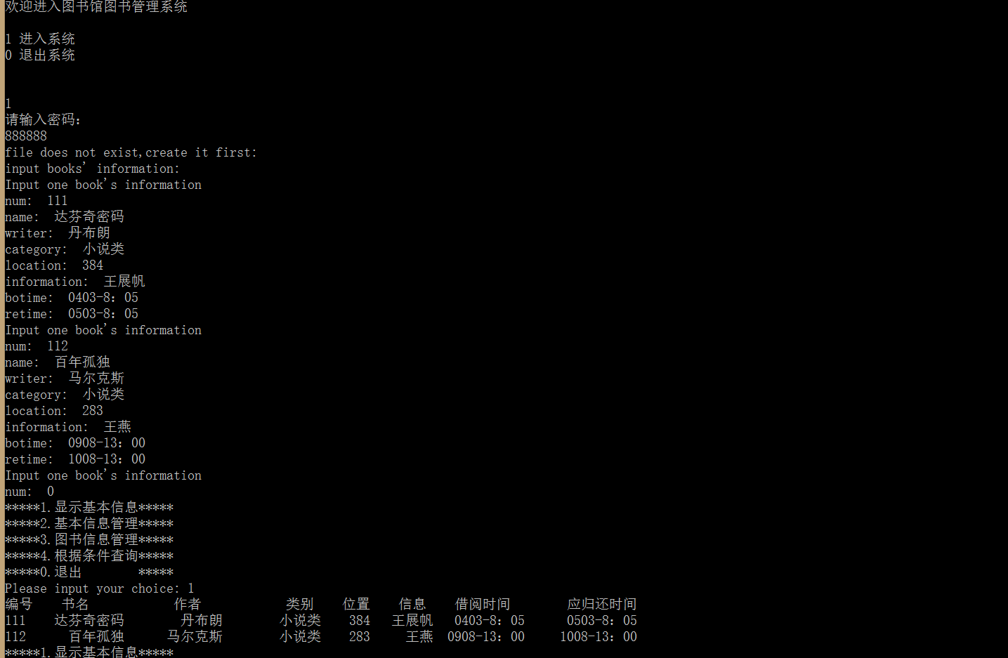

图1进入系统，读入数据

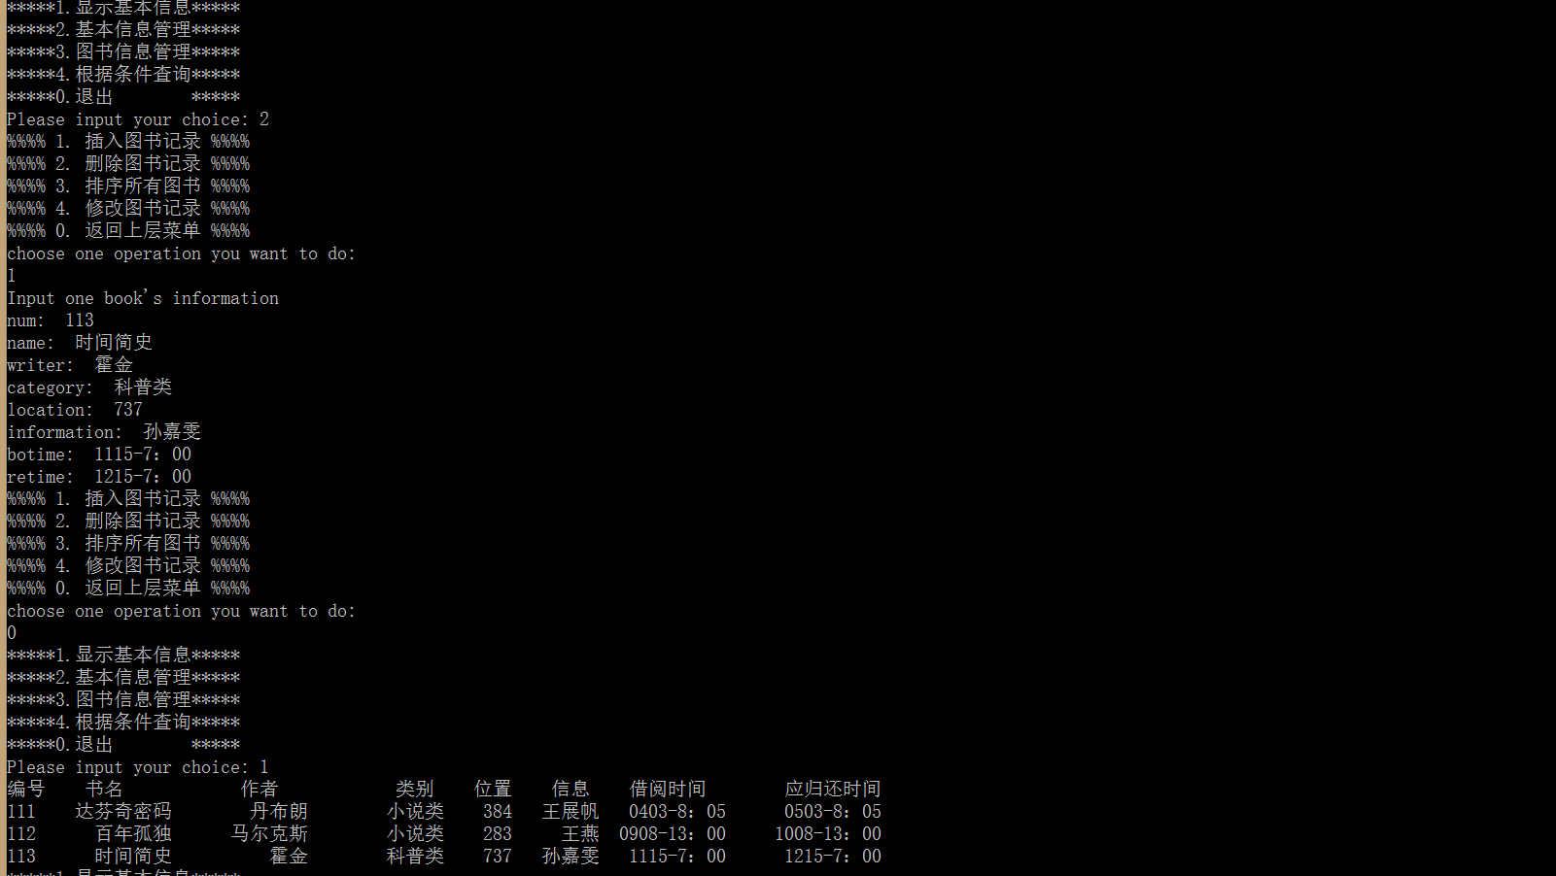
图2功能：插入图书记录

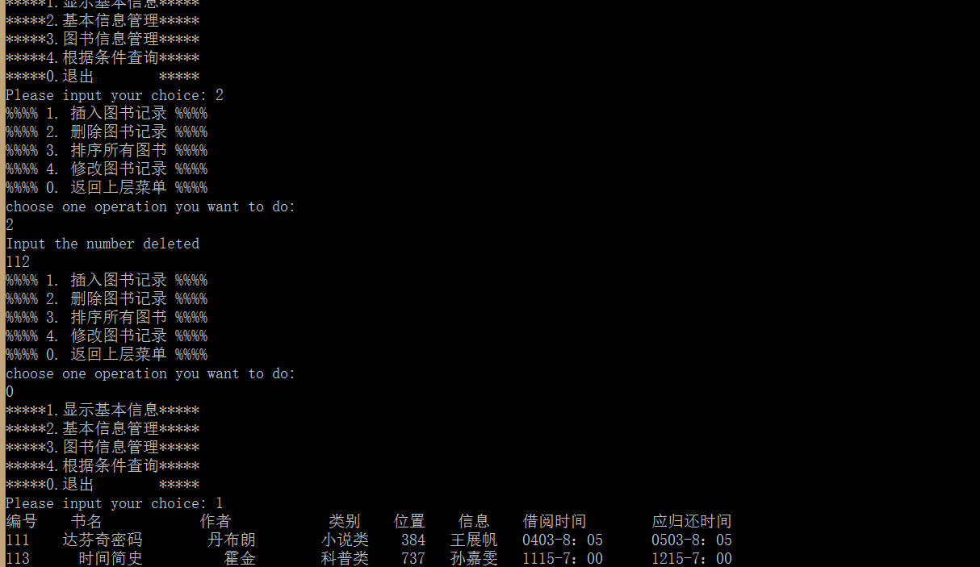

图3功能：删除图书记录

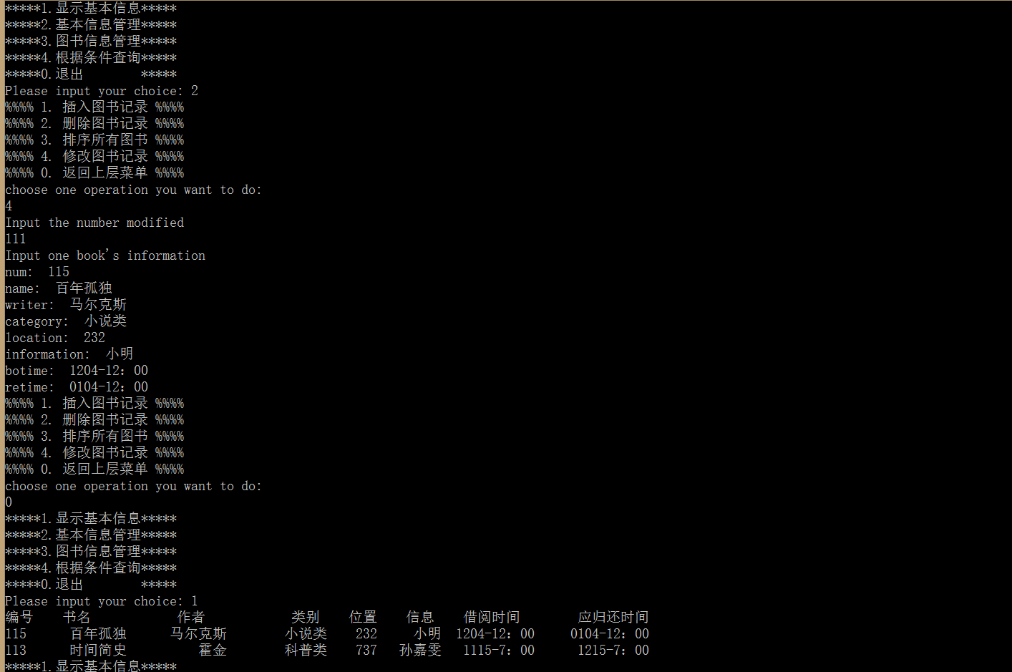

图4功能：修改图书记录

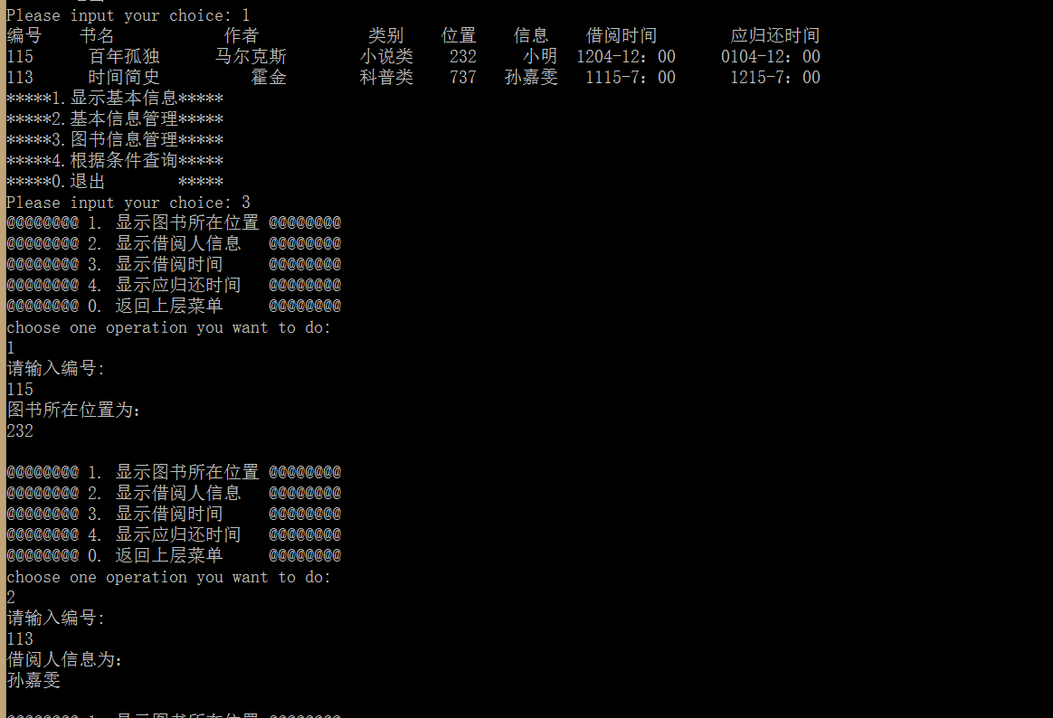

图5功能：显示图书所在位置，显示借阅人信息

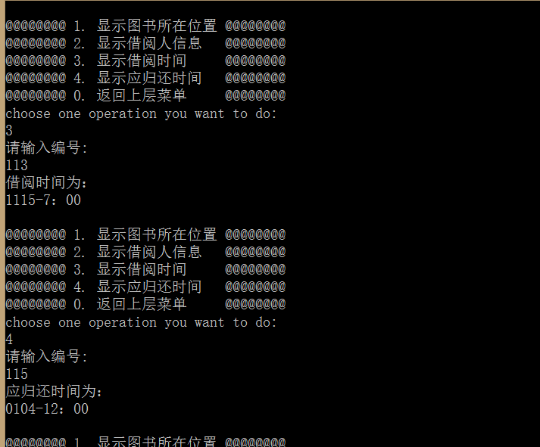

图6功能：显示借阅时间，显示应归还时间

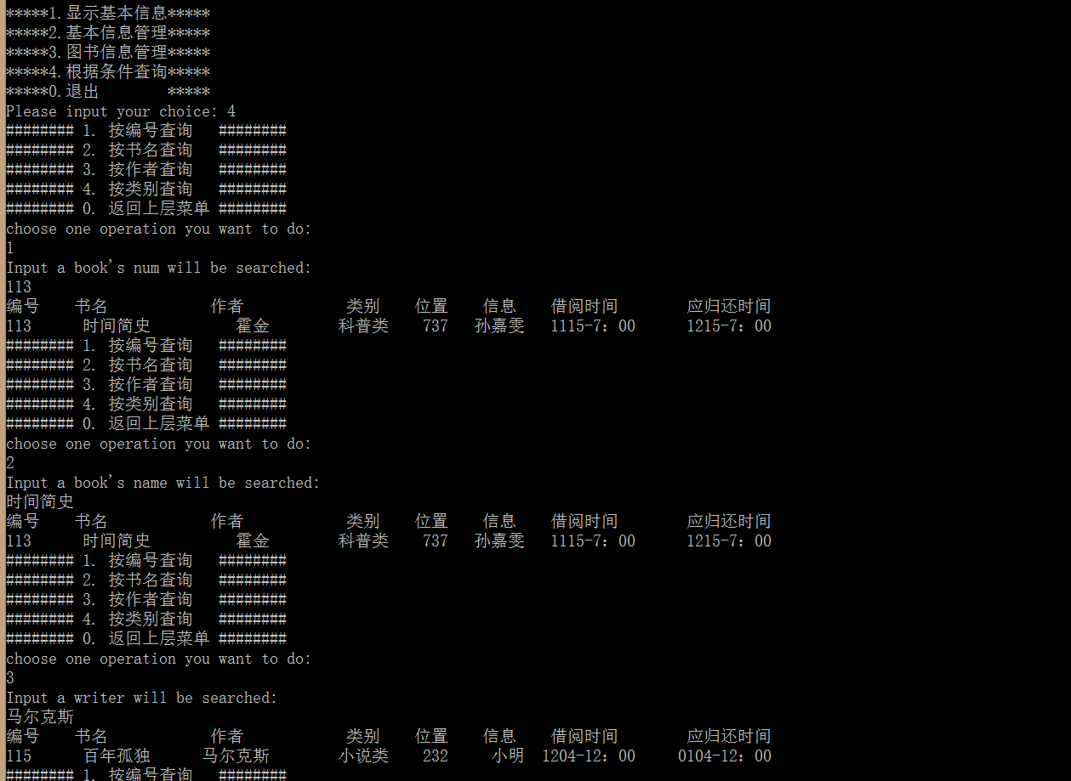

图7功能：按编号查询，按书名查询，按作者查询

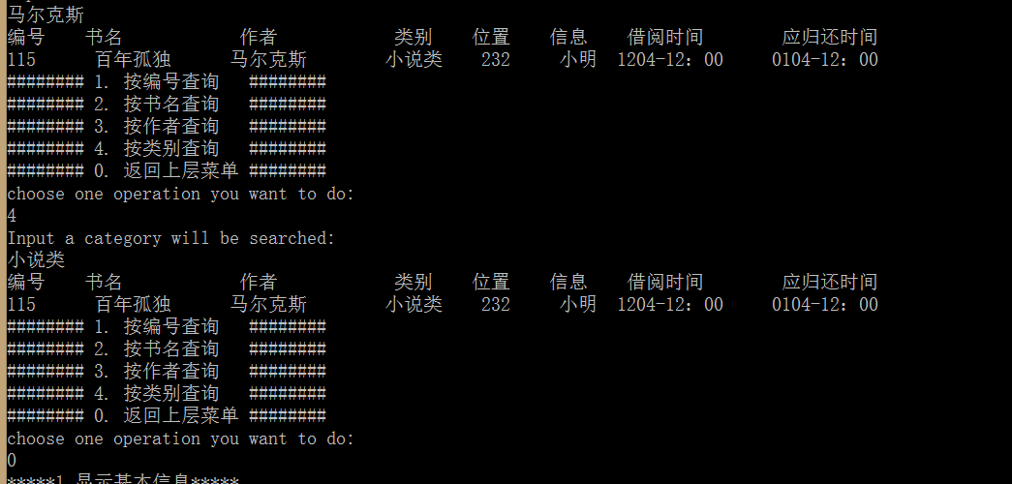

图8按类别查询

不足：

1、原设计管理系统有计算借阅量并求其最高和最低借阅量的功能，但因能力不足而放弃。

七、调试过程中的问题
1：从键盘录入的图书信息无法保存到已创建的文件夹并显示出来。
解决方案：在主菜单.c文件中的主函数中输入密码后添加了读取录入信息文件的函数，若未建立文件则先创建一个，执行功能后能够把录入的图书信息排序在保存到文件中。
2：从键盘录入图书信息后，选择基本信息管理插入选项后，插入一条新的图书信息，再返回上级菜单显示信息时，会出现显示紊乱问题且最初输入的信息排序好后的第一个无法显示。
解决方案：在book.c文件中添加一个调用函数readOneBook,用于传入图书的地址并且记录图书信息，在主菜单.c的baseMessage函数中实现readOneBook函数的调用，目的在于读入一条待插入的图书记录，并初始化之前读入的图书记录，最后实现图书信息的插入并保存到已有文件中。
3：从键盘录入图书信息后选择查询信息，有个别会出现提示“the record is not exist!”。
解决方案：修改book.c中的equal函数，比较过程中出现了字符比较用“==”情况导致个别选项不能比较，将比较类型改为一致，字符比较用strcmp函数。
4：在信息管理中输入图书编号无法显示图书信息，而出现“the record is not exist!”情况。
解决方案：在显示图书信息时因没有进行查找编号而导致系统混乱。在主菜单.c的messageManage函数中添加一个for循环语句，查找数组中的编号与输入编号相同时即输出想要的图书信息。
5：显示信息时打印表头后后面的图示信息无法与表头对应屏幕不整洁。
解决方案：打印图书信息的表头时加上一定的制表符，在book.c文件中的printBoo函数的输出部分也加上相应的制表符使最后显示在屏幕上的格式整洁。

八、课程设计总结
为期两个星期的C语言程序设计图书管理系统终于告一段落了，在这短短的两周时间内承受了很大的压力现在终于能够得到短暂的“释放”了，感觉到很轻松。但是回顾这两周所做过的工作和努力，也感觉到收获不少，这里面除了实习本身的内容外，还包括许许多多超乎实习本身意义之外的东西。
其实在程序设计方面，我和我的组员都是有些害怕的，可能因为大一的时候C语言学得并不扎实加上对程序设计的接触太少不太了解，致使我们组的开始是很困难的。但是又对这一挑战感到期待，毕竟是我们都不熟悉的领域，所以我们下定决心要战胜它。
当然万事开头难，由于对程序设计的生疏，我们在写好了大纲之后就无从下手，所以我们是先把C语言课本反复看了无数遍，大概有了印象之后才开始编程。我们的想法是开发一个图书馆管理系统，根据图书管理系统的需求设计出图书管理系统的具体功能然后再编写代码。由于我们分工明确，每个人都知道自己的工作，所以操作起来也并不像之前想的那么难。在实习过了一周后，我们的源代码也基本完成了。
这次的实习给我最大的感悟就是我们不要在事情还没做之前就退缩，要有信息去完成一件难事，并在完成的的过程中懂得成员协作，互帮互助，并且按照之前的规划去脚踏实地的做好每一件事，那么最后的结果也不会太差。操作过程中最主要的还是我们要先把个人的能力提高起来才有能力将来和别人一起协作，我觉得这次的实习主要是锻炼个人的能力和让我们自己去发现问题和解决问题。
当然最后我们所设计的图书管理系统不可避免的存在方方面面的缺陷和问题，可能并没有那么完美，但是我们最初设想的最基本的功能都实现了，最起码能够给我们一种莫大的鼓舞，剩下的系统功能的完善就需要在今后的时间内我自己去不断的学习和总结经验，去钻研的更深、更透彻。
最后看到自己设计的图书管理系统编译成功和运行时，心里的那种喜悦和无比的成就感简直就是“无与伦比”的。实习的作用真的是无可替代的，我们能够感觉到这两周的实习所学到的知识甚至比我们平常在课堂上学到的知识要多，因为平常我们所学的知识都仅仅是局限于书本或者老师的讲授，而实习的时候我们实际操作过程会遇到的种种问题可能都是课堂上所未涉及到的。还有一个比较明显的收获就是可能平常我们上课学习的时候都只是按照现成的代码直接去输入，所以并没有什么特别大的收获，当然这次我们实习的刚开始我们也是翻书去找代码，但是不同的是，随着实习的深入我们渐渐地对于平常我们所不能理解的代码慢慢的有了认识，逐渐的我们开始不需要书本，可以自己敲出那一段段代码。
这两周实习下来，我对于编程过程中一些问题的解决也有了一些建议。在编程时，特别是代码比较多的情况下，最好可以先编一部分然后运行看是否存在问题，这样并不会浪费时间，反而要比编好了最后进行错误检查快得多；编程过程中一定要做到仔细，比如输入与输出的类型要保持一致，不要漏掉一些重要函数导致程序无法运行等，总之编程时一定要慢一点；当看到编译时出现的一个个错误时也不要心慌，那可能只是因为一个错误导致的，我们要认真的去检查每一个错误，找到错误所在的代码行一一改正。这次的实习让我们学会了怎么去发现问题并心平气和的去解决它，也让我们在编程过程中学会了怎么合作与互相帮助，这是一种只能靠自己动手和亲身经历才能获得的宝贵经验，也教会了我们在以后的生活中应该怎样去完成一些难事和怎样同伙伴交流互助，是一种难能可贵的经历。

